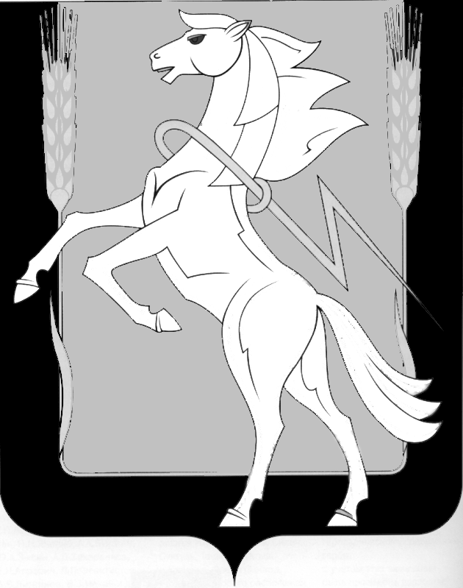

СОВЕТ ДЕПУТАТОВ ТЕЧЕНСКОГО СЕЛЬСКОГО ПОСЕЛЕНИЯ
Сосновского района Челябинской области

второго созыва
_____________________________________________________________________________

РЕШЕНИЕ

пос. Теченский
от « 15 »_июля_ 2010 г. № 45

Об утверждении положения
«О налоге на имущество физических лиц
в Теченском сельском поселении» (новая редакция).

Совет депутатов Теченского сельского поселения

РЕШАЕТ:
1. Утвердить Положение «О налоге на имущество физических лиц в Теченском сельском поселении (новая редакция): Приложение №1
2. Данное решение вступает в силу с 01.01.2011года.

Глава Теченского сельского поселения Е.Н.Засекин

Утверждено Решением
Совета депутатов Теченского
сельского поселения
От 15.07.2010г. №45

П О Л О Ж Е Н И Е
О НАЛОГЕ НА ИМУЩЕСТВО ФИЗИЧЕСКИХ ЛИЦ В
ТЕЧЕНСКОГО СЕЛЬСКОМ ПОСЕЛЕНИИ (новая редакция)

Данное положение принято в соответствии с Федеральным законом от 06.10.2003г. № 131-ФЗ «Об общих принципах местного самоуправления в Российской Федерации» и законом Российской Федерации от 09.12.1991г. № 2003-1 «О налогах на имущество физических лиц» (в ред. от 05.04.2009г.). Данное положение вводится на территории Теченского сельского поселения.

Статья 1. Плательщики налогов
1. Плательщиками налогов на имущество физических лиц (далее – налоги) признаются физические лица – собственники имущества, признаваемого объектом налогообложения.
2. Если имущество, признаваемое объектом налогообложения, находится в общей долевой собственности нескольких физических лиц, налогоплательщиком в отношении этого имущества признается каждое из этих физических лиц соразмерно его доле в этом имуществе. В аналогичном порядке определяются налогоплательщики, если такое имущество находится в общей долевой собственности физических лиц и предприятий (организаций).
3. Если имущество, признаваемое объектом налогообложения, находится в общей совместной собственности нескольких физических лиц, они несут равную ответственность по исполнению налогового обязательства.

Статья 2. Объекты налогообложения
Объектами налогообложения признаются следующие виды имущества:
1) жилой дом;
2) квартира;
3) комната;
4) дача;
5) гараж;
6) иное строение, помещение и сооружение;
7) доля в праве общей собственности на имущество, указанное в пунктах 1 - 6 настоящей статьи

Статья 3. Ставки налога

1. Установить следующие налоговые ставки на объекты налогообложения в зависимости от суммарной инвентаризационной стоимости:
Суммарная инвентаризационная стоимость объектов налогообложения | Ставка налога на нежилые помещения | Ставка налога на жилые помещения
До 300 тыс. руб. (включительно) | 0,1% | 0,1
От 300 тыс. руб. до 500 тыс. руб. (включительно) | 0,3% | 0,2
Свыше 500 тыс. руб. | 2,0% | 0,3

2. Налоги зачисляются в местный бюджет по месту нахождения (регистрации) объекта налогообложения».
Статья 4. Льготы по налогам
1. От уплаты налогов на имущество физических лиц освобождаются следующие категории граждан:

Герои Советского Союза и Герои Российской Федерации, а также лица, награжденные орденом Славы трех степеней;
инвалиды I и II групп, инвалиды с детства;
участники гражданской и Великой Отечественной войн, других боевых операций по защите СССР из числа военнослужащих, проходивших службу в воинских частях, штабах и учреждениях, входивших в состав действующей армии, и бывших партизан;
лица вольнонаемного состава Советской Армии, Военно-Морского Флота, органов внутренних дел и государственной безопасности, занимавшие штатные должности в воинских частях, штабах и учреждениях, входивших в состав действующей армии в период Великой Отечественной войны, либо лица, находившиеся в этот период в городах, участие в обороне которых засчитывается этим лицам в выслугу лет для назначения пенсии на льготных условиях, установленных для военнослужащих частей действующей армии;
лица, имеющие право на получение социальной поддержки в соответствии с Законом Российской Федерации от 15 мая 1991 года N 1244-1 "О социальной защите граждан, подвергшихся воздействию радиации вследствие катастрофы на Чернобыльской АЭС", в соответствии с Федеральным законом от 26 ноября 1998 года N 175-ФЗ "О социальной защите граждан Российской Федерации, подвергшихся воздействию радиации вследствие аварии в 1957 году на производственном объединении "Маяк" и сбросов радиоактивных отходов в реку Теча";
военнослужащие, а также граждане, уволенные с военной службы по достижении предельного возраста пребывания на военной службе, состоянию здоровья или в связи с организационно-штатными мероприятиями, имеющие общую продолжительность военной службы 20 лет и более;
лица, принимавшие непосредственное участие в составе подразделений особого риска в испытаниях ядерного и термоядерного оружия, ликвидации аварий ядерных установок на средствах вооружения и военных объектах;
члены семей военнослужащих, потерявших кормильца. Льгота членам семей военнослужащих, потерявших кормильца, предоставляется на основании пенсионного удостоверения, в котором проставлен штамп "вдова (вдовец, мать, отец) погибшего воина" или имеется соответствующая запись, заверенная подписью руководителя учреждения, выдавшего пенсионное удостоверение, и печатью этого учреждения. В случае, если указанные члены семей не являются пенсионерами, льгота предоставляется им на основании справки о гибели военнослужащего.

2. Налог на строения, помещения и сооружения не уплачивается:

пенсионерами, получающими пенсии, назначаемые в порядке, установленном пенсионным законодательством Российской Федерации;
гражданами, уволенными с военной службы или призывавшимися на военные сборы, выполнявшими интернациональный долг в Афганистане и других странах, в которых велись боевые действия. Льгота предоставляется на основании свидетельства о праве на льготы и справки, выданной районным военным комиссариатом, воинской частью, военным учебным заведением, предприятием, учреждением или организацией Министерства внутренних дел СССР или соответствующими органами Российской Федерации;
родителями и супругами военнослужащих и государственных служащих, погибших при исполнении служебных обязанностей. Льгота предоставляется им на основании справки о гибели военнослужащего либо государственного служащего, выданной соответствующими государственными органами. Супругам государственных служащих, погибших при исполнении служебных обязанностей, льгота предоставляется только в том случае, если они не вступили в повторный брак;
со специально оборудованных сооружений, строений, помещений (включая жилье), принадлежащих деятелям культуры, искусства и народным мастерам на праве собственности и используемых исключительно в качестве творческих мастерских, ателье, студий, а также с жилой площади, используемой для организации открытых для посещения негосударственных музеев, галерей, библиотек и других организаций культуры, - на период такого их использования;
с расположенных на участках в садоводческих и дачных некоммерческих объединениях граждан жилого строения жилой площадью до 50 квадратных метров и хозяйственных строений и сооружений общей площадью до 50 квадратных метров.

Статья 5. Порядок исчисления и уплаты налогов

1. Исчисление налогов производится налоговыми органами. Лица, имеющие право на льготы, указанные в статье 4 закона № 2003-1 от 09.12.1991г. «О налогах на имущество физических лиц», самостоятельно представляют необходимые документы в налоговые органы.

2. Налог исчисляется на основании данных об инвентаризационной стоимости по состоянию на 1 января каждого года.

За имущество, признаваемое объектом налогообложения, находящееся в общей долевой собственности нескольких собственников, налог уплачивается каждым из собственников соразмерно их доле в этом имуществе. Инвентаризационная стоимость доли в праве общей долевой собственности на указанное имущество определяется как произведение инвентаризационной стоимости имущества и соответствующей доли.

Инвентаризационная стоимость имущества, признаваемого объектом налогообложения и находящегося в общей совместной собственности нескольких собственников без определения долей, определяется как часть инвентаризационной стоимости указанного имущества, пропорциональная числу собственников данного имущества.

Форма сведений, необходимых для исчисления налогов, утверждается действующим законодательством.

Данные, необходимые для исчисления налогов, представляются налоговым органам бесплатно.

3. По новым строениям, помещениям и сооружениям налог уплачивается с начала года, следующего за их возведением или приобретением.

За строение, помещение и сооружение, перешедшее по наследству, налог взимается с наследников с момента открытия наследства.

В случае уничтожения, полного разрушения строения, помещения, сооружения взимание налога прекращается начиная с месяца, в котором они были уничтожены или полностью разрушены.

4. При переходе права собственности на строение, помещение, сооружение от одного собственника к другому в течение календарного года налог уплачивается первоначальным собственником с 1 января этого года до начала того месяца, в котором он утратил право собственности на указанное имущество, а новым собственником - начиная с месяца, в котором у последнего возникло право собственности.

5. При возникновении права на льготу в течение календарного года перерасчет налога производится с месяца, в котором возникло это право.

В случае несвоевременного обращения за предоставлением льготы по уплате налогов перерасчет суммы налогов производится не более чем за три года по письменному заявлению налогоплательщика.

6. Налоговые уведомления об уплате налога вручаются плательщикам налоговыми органами ежегодно не позднее 1 августа.

7. Уплата налога производится владельцами равными долями в два срока – не позднее 15 сентября и 15 ноября. (Уплата налога производится не позднее 01 ноября года следующего за годом, за который начислен налог).

8. Лица, своевременно не привлеченные к уплате налога, уплачивают его не более чем за три года, предшествующих календарному году направления налогового уведомления в связи с привлечением к уплате налога.

9. Перерасчет суммы налога в отношении лиц, которые обязаны уплачивать налог на основании налогового уведомления, допускается не более чем за три года, предшествующих календарному году направления налогового уведомления в связи с перерасчетом суммы налога.

10. Возврат (зачет) суммы излишне уплаченного (взысканного) налога в связи с перерасчетом суммы налога осуществляется за период такого перерасчета в порядке, установленном статьями 78 и 79 Налогового кодекса Российской Федерации.

Статья 6. Вступление в силу
1. Настоящее положение вступает в силу с 1 января 2011 года, но не ранее одного месяца со дня его официального опубликования.
2. Признать утратившим силу с 01.01.2011г. Положение «О налогах на имущество физических лиц в Теченском сельском поселении», утвержденное Решением Совета депутатов Теченского сельского поселения №24 от 07.12.2009г. Решение «О внесении изменений в Решение Совета депутатов Теченского сельского поселения от 07.12.209г. №24 «О налоге на имущество физических лиц» №30 от 01.02.2010г.

